DO KONTEJNERU NA DŘEVO MŮŽE BÝT PŘIJATO:

POVRCHOVĚ NEUPRAVENÉ DŘEVO
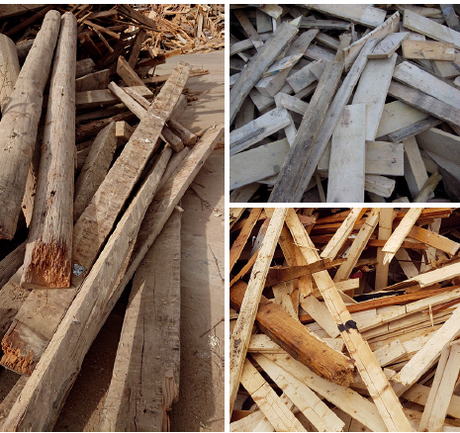

RECYKLÁT – MATERIÁLOVÉ VYUŽITÍ

Popis

Desky, sloupky, povrchově neupravené dřevo ze střešních krovů, výřezy ze zpracování povrchově neupraveného dřeva (konstrukční dřevo, kapované dřevo a řezivo).

Cizorodé součásti dřeva, které mohou zůstat: hřebíky, šrouby (kovová) kování.
Rušivé látky, které musí být odstraněny: masivní kovové části (o síle palce, od cca 15 mm nebo cca 1 kg).

ČISTÉ PALETY
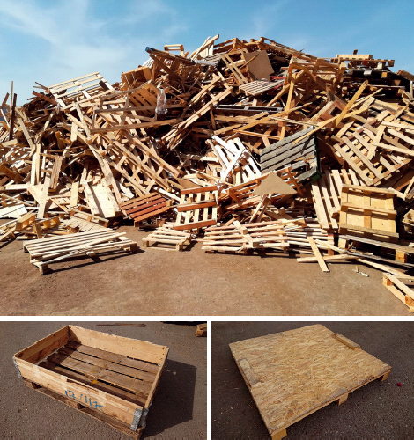

RECYKLÁT – MATERIÁLOVÉ VYUŽITÍ

Popis

Palety pro jednorázové použití a palety pro vícenásobné použití (například europalety), špalky mohou být z masivního nebo z lisovaného dřeva, žádná znečištění nebo povrchová úprava například chemikáliemi.

Cizorodé součásti dřeva, které mohou zůstat: hřebíky, nástavcové rámy, nepatrná znečištění zeminou

BEDNICÍ DESKY
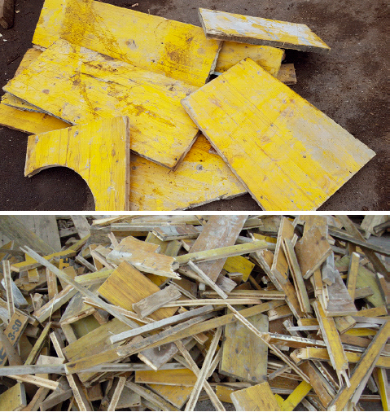

RECYKLÁT – MATERIÁLOVÉ VYUŽITÍ
Popis

Zpravidla ve třech vrstvách lepená dřevěná deska pro stavbu bednění v betonových stavbách, většinou se žlutou barvou. Pozor: bednicí desky provedené jako desky s protiskluzem (černé překližky) je nutné zařadit jako materiál nevhodný pro výrobu DTD
Cizorodé součásti dřeva, které mohou zůstat: hřebíky, šrouby, ochrana hran z kovu, nepatrné minerální složky.

DŘEVOTŘÍSKOVÉ DESKY (DTD)
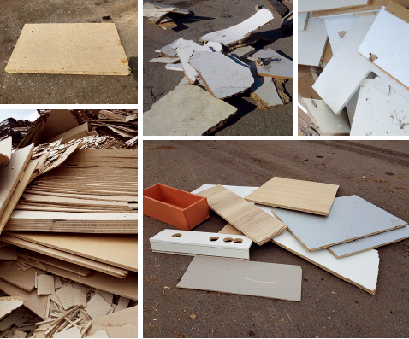

RECYKLÁT – MATERIÁLOVÉ VYUŽITÍ
Popis

Surové, laminované nebo lakované dřevotřískové desky.

Cizorodé součásti dřeva, které mohou zůstat: kování, úchytky,panty, plastové nebo kovové lišty

DŘEVĚNÝ NÁBYTEK
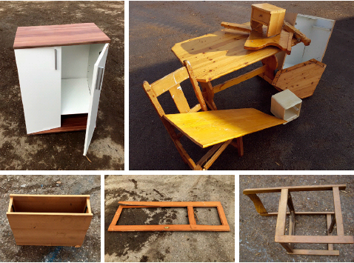

RECYKLÁT – MATERIÁLOVÉ VYUŽITÍ
Popis

Nábytek z masivního dřeva z oblasti interiéru, nábytek z dřevotřískových desek (regály, komody, kuchyně).

MDF-desky a sololit (často zadní strana nábytku) nejsou pro recyklát pro výrobu DTD desk na základě krátké délky vláken vhodné – tyto části nábytku musí být odstraněny.

Cizorodé součásti dřeva, které mohou zůstat: kování, úchytky, panty, plastové nebo kovové lišty

OSB-DESKY
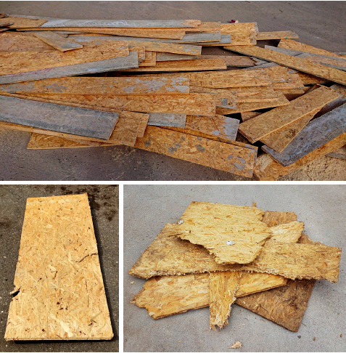

RECYKLÁT – MATERIÁLOVÉ VYUŽITÍ
Popis

OSB-desky se vyrábí z dlouhých tenkých třísek a používají se především v oblasti staveb.

Cizorodé součásti dřeva, které mohou zůstat: hřebíky, šrouby, kování, nepatrné minerální složky.

LEPENÉ DŘEVO
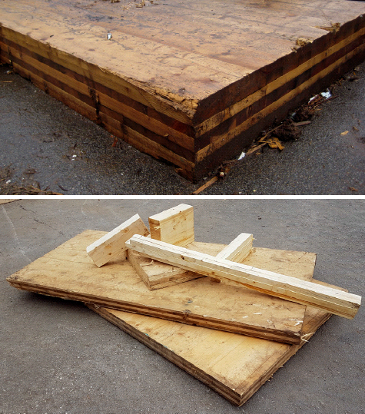

RECYKLÁT – MATERIÁLOVÉ VYUŽITÍ
Popis

Lepené dřevo lepené z více vrstev dřevěných desek a výřezy ze zpracování lepených vazníků a překližky.

TŘIVRSTVE PODLAHY
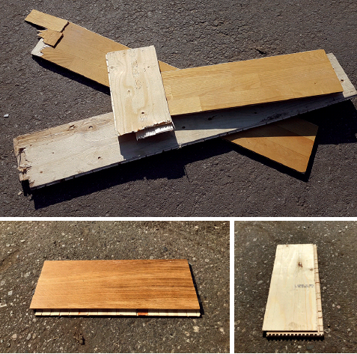

RECYKLÁT – MATERIÁLOVÉ VYUŽITÍ
Popis

Plovoucím způsobem položené podlahy z masivního dřeva nebo výřezy ze zpracování třívrstvých podlah.

Rušivé látky, které musí být odstraněny: větší podíly lepidla u lepených podlah (jinak přiřazení k termickému recyklátu).

DREVENE BEDYNKY OD OVOCE
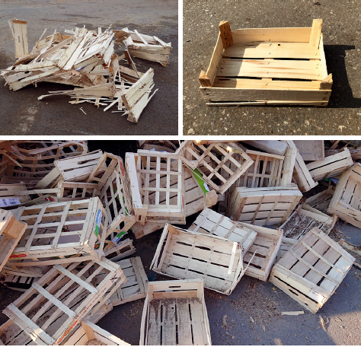

RECYKLÁT – MATERIÁLOVÉ VYUŽITÍ
Popis

Bedýnky na ovoce, povrchově neupravené a čisté.

Cizorodé součásti dřeva, které mohou zůstat: hřebíky, kovové sponky

Rušivé látky, které musí být odstraněny: MDF a sololitové dílce, papír, plasty

DO KONTEJNERU NA DŘEVO NEBUDE PŘIJATO:

OKNA, OKENNÍ RÁMY
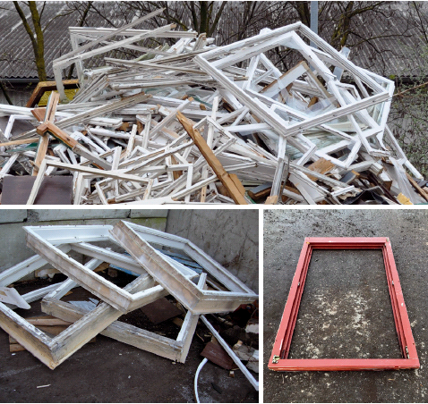

RECYKLÁT – TERMICKĚ VYUŽITÍ
Popis

U okenních rámů a příček dřevěných oken lze na základě ošetření laky nebo ochrannými prostředky na dřevo vycházet ze zatížení těžkými kovy a sloučeninami chloru.
I kompozitní okna ze dřeva a hliníku je nutné přiřadit k této frakci.
Rušivé látky, které musí být odstraněny: celé skleněné tabule

DVEŘE, DREVENE ZARUBNE
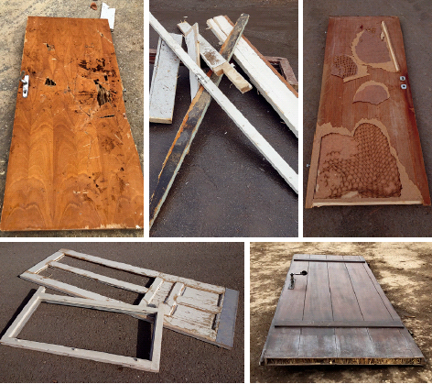

RECYKLÁT – TERMICKĚ VYUŽITÍ
Popis

Jak interiérové, tak i venkovní dveře a dveřní rámy; na základě zpravidla proběhnuvšího ošetření laky nebo ochrannými prostředky na dřevo lze vycházet ze zatížení těžkými kovy a sloučeninami chloru.

I dveře z kompozitních materiálů jako je dřevo, karton, plast, jelikož tyto nejsou pro recyklaci vhodné.

IMPREGNOVANÉ A OSTATNÍ POVRCHOVĚ UPRAVENÉ DŘEVNÍ ODPADY Z OBLASTI EXTERIÉRU
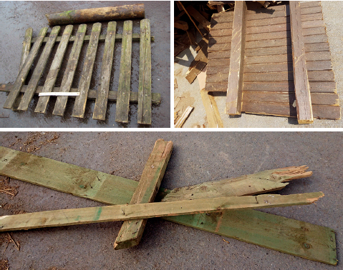

RECYKLÁT – TERMICKĚ VYUŽITÍ
Popis

Pod impregnací se rozumí napuštění dřeva ochranným prostředkem na dřevo, který pozdrží proces odbourávání různých substancí dřeva. Zbarvení dozelena je typickým charakteristickým znakem pro tlakovou impregnaci za použití chromu, mědi, boru, soli. Naimpregnované dřeviny z exteriéru jsou například ploty, zahradní nábytek. Dalšími povrchově upravenými dřevními odpady z exteriéru mohou být například lakované, ošetřené dřevo (například zahradní domek a zahradní nábytek, ploty).

MDF-DESKY, SOLOLIT, SOLOLAK
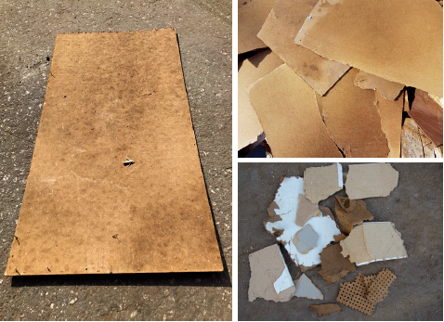

RECYKLÁT – TERMICKĚ VYUŽITÍ
Popis

MDF-desky (středně zhuštěné dřevo-vláknité desky) se vyrábí z dřevních vláken, které nejsou pro recyklaci vhodné.

DŘEVOVLÁKNITÉ IZOLAČNÍ DESKY
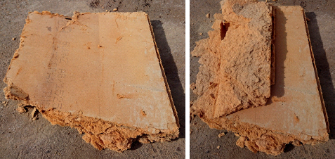

RECYKLÁT – TERMICKĚ VYUŽITÍ
Popis

Dřevovláknité izolační desky se vyrábí z dřevních vláken, které nejsou pro recyklaci vhodné.
Tloušťka 5 až 15 cm.

Pozor: izolační desky z dřevité vlny s cementovým pojivem „heraklit“ nejsou vhodné pro spálení, existuje však možnost jejich deponování.

LAMINÁTOVÉ PODLAHY
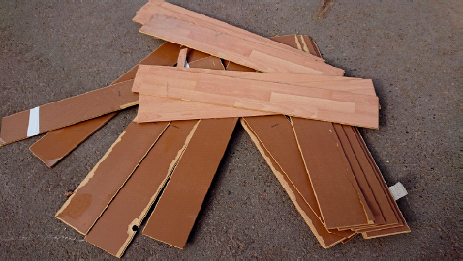

RECYKLÁT – TERMICKĚ VYUŽITÍ
Popis

Laminátové podlahy jsou kompozitní materiály (hlavní podíl představuje dřevovláknitá deska), které nejsou pro recyklaci vhodné.

ZNEČIŠTĚNÉ PALETY
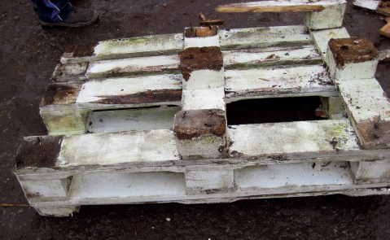

RECYKLÁT – TERMICKĚ VYUŽITÍ
Popis

Palety pro jednorázové použití nebo palety pro vícenásobné použití (například europalety), špalky mohou být z masivního nebo z lisovaného (zhuštěného) dřeva, s organickou nebo anorganickou povrchovou úpravou, například chemikáliemi.

MULTIPLEXOVÉ DESKY A DESKY S PROTISKLUZEM
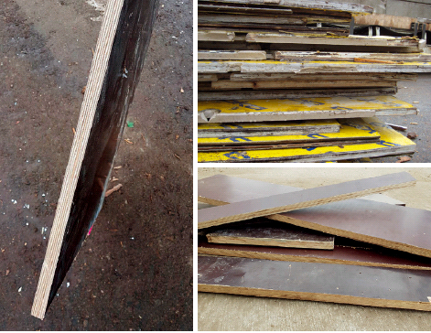

RECYKLÁT – TERMICKĚ VYUŽITÍ
Popis

Z více vrstev se skládající několikanásobně slepované a povrchově upravené desky (většinou tmavé, černé), které nejsou pro recyklaci vhodné.

DREVO ZNEČIŠTENÉ ASFALTEM A KRITINOVOU LEPENKOU
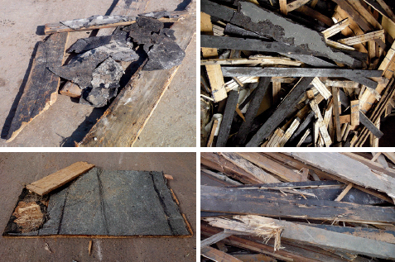

RECYKLÁT – TERMICKĚ VYUŽITÍ
Popis

Živičné/asfaltové nátěry a krytinová lepenka obsahují PAK a proto je nutné je z recyklace vyloučit.

BEDÝNKY NA OVOCE Z MDF A S PAPÍREM
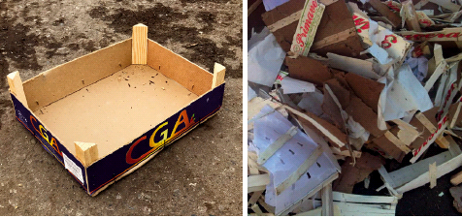

RECYKLÁT – TERMICKĚ VYUŽITÍ
Popis

Bedýnky na ovoce s podílem plastu, papíru, MDF-desek a sololitových desek.

LEPENÉ PARKETOVÉ PODLAHY
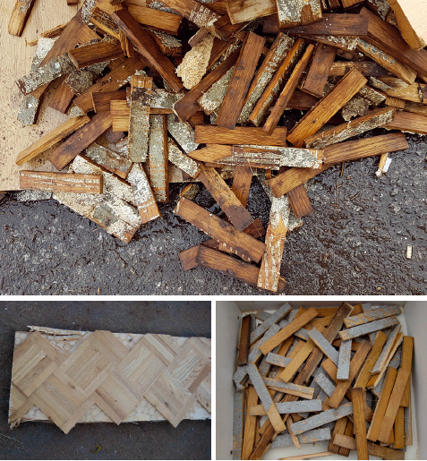

RECYKLÁT – TERMICKĚ VYUŽITÍ
Popis

Lepené parketové podlahy (položené ne plovoucím způsobem), pokud zbytky lepidla/asfaltu nebyly (nemohou být) odstraněny.

KOMPOZITNÍ MATERIÁLY S VYSOKÝM PODÍLEM DŘEVA
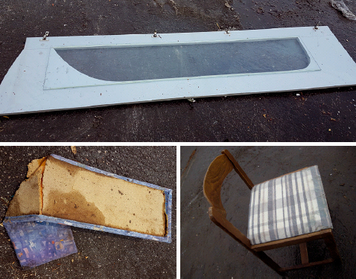

RECYKLÁT – TERMICKĚ VYUŽITÍ
Popis

Nábytek, který se sice převážně (≥ 50 hmotnostních %) skládá ze dřeva, je však navíc složen z dalších materiálů : například kuchyńské rohové lavice, židle, podlahy, prosklené dvířka. Tyto nejsou pro recyklaci vhodné.

DŘEVO Z POŽÁRU
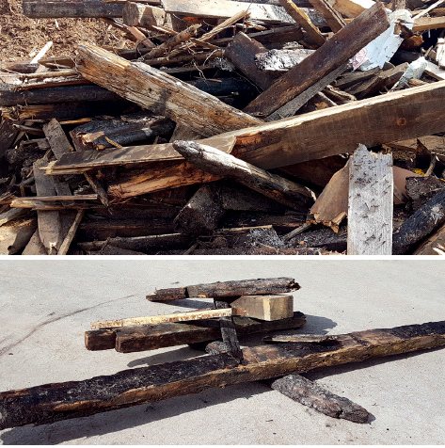

RECYKLÁT – TERMICKĚ VYUŽITÍ
Popis

Zuhelnatělé, neúplně spálené dřevo.

Pro dřevo z požáru z neúplného spálení nebezpečných dřevních odpadů (viz kapitola 8.3) se musí použít nebezpečné číslo kódu 17213 g.

Nebezpečný recyklát – kategorie N

ŽELEZNIČNÍ PRAŽCE, PILOTY, SLOUPY
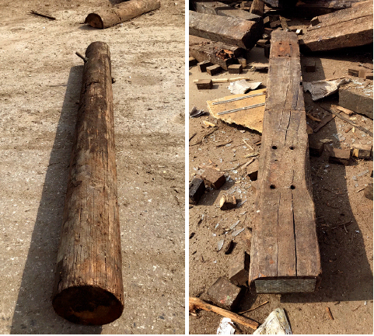

NEBEZPEČNÝ RECYKLÁT

Popis

Dehtovým olejem naimpregnované a kyanované dřevo. Při kyanizaci se v tzv.(po)norném procesu používá rtuťovo-chloridový roztok jako ochranný prostředek dřeva

DREVĚNÉ PRŮMYSLOVÉ PODLAHY
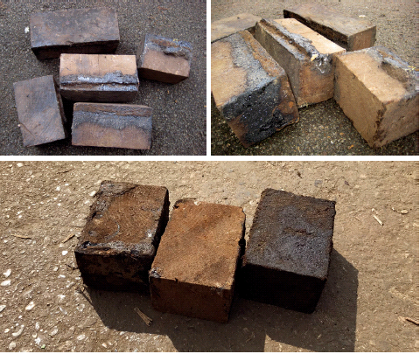

NEBEZPEČNÝ RECYKLÁT

Popis

Dřevěné dílenské podlahy-kostky mohou být značně znečištěny minerálním olejem a ostatními škodlivými látkami.

VOJENSKÉ BEDNY OD MUNICE
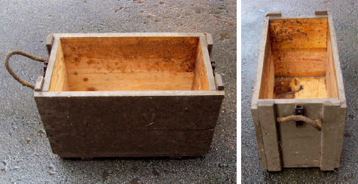

NEBEZPEČNÝ RECYKLÁT

Popis

Vojenské bedny od munice jsou na základě impregnace nutné zařadit jako nebezpečný odpad.

Frakce, které nejsou žádným dřevěným recyklátem

FRAKCE, KTERÉ NEJSOU ŽÁDNÝM DŘEV. RECYKLÁTEM
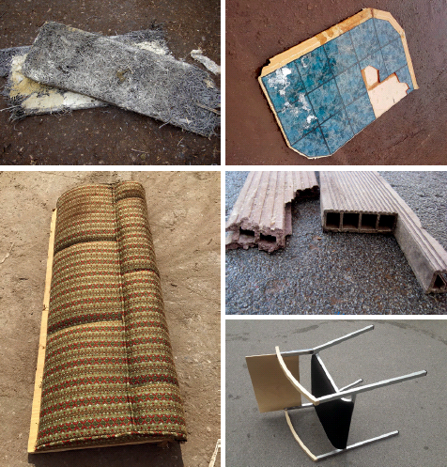

Popis
Odpady, které obsahují dřevěné součásti pouze v podřadné míře (< 50 hmotnostních %). Zpravidla lze tyto odpady přiřadit k neskladnému odpadu nebo ke starým kovům.

K tomu patří i kompozitní terasová prkna tvz. WPC (Wood Plastic Composites), které jsou kompozitními látkami, které obsahují dřevo a plasty a které se používají především pro terasové palubky. Dále izolace „Heraklit“ (cement+dřevitá vata), dlaždice, kovový nábytek atd.

Deponování izolačních desek z dřevité vaty s cementovým pojivem je přípustné.

